**南开大学电子信息与光学工程学院**

**电路基础实验** 六

实验名称 单相交流电路及功率因数的提高

一. 实验目的

1、通过RL串联电路掌握单相交流电路的电压，电流，复阻抗之间的相量关系，有效值关系

2、熟悉日光灯电路的组成，各元件的作用及日光灯的工作原理，学会日光灯电路的连接，了解线路故障的检查方法

3、掌握交流电路的电压、电流和功率的测量方法

4、掌握提高感性负载功率因数的方法

二. 实验原理

镇流器是一个铁心线圈，其电感L比较大，而线圈本身具有电阻R1。日光灯在稳态工作时近似认为是一个阻性负载R2。镇流器和灯管串联后接在交流电路中，可以等效RL串联电路。

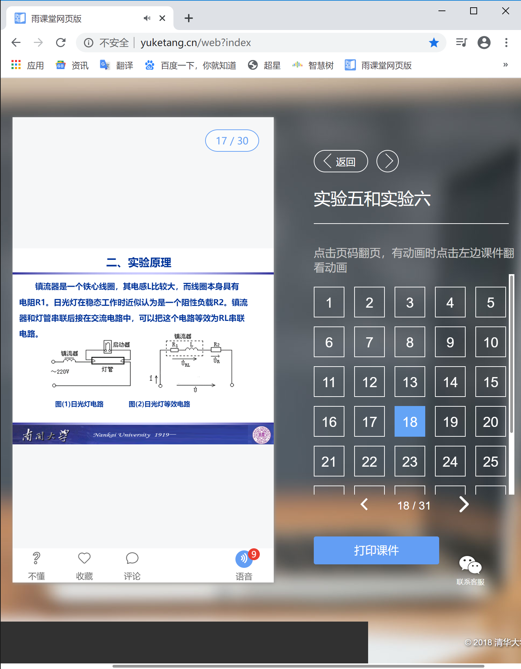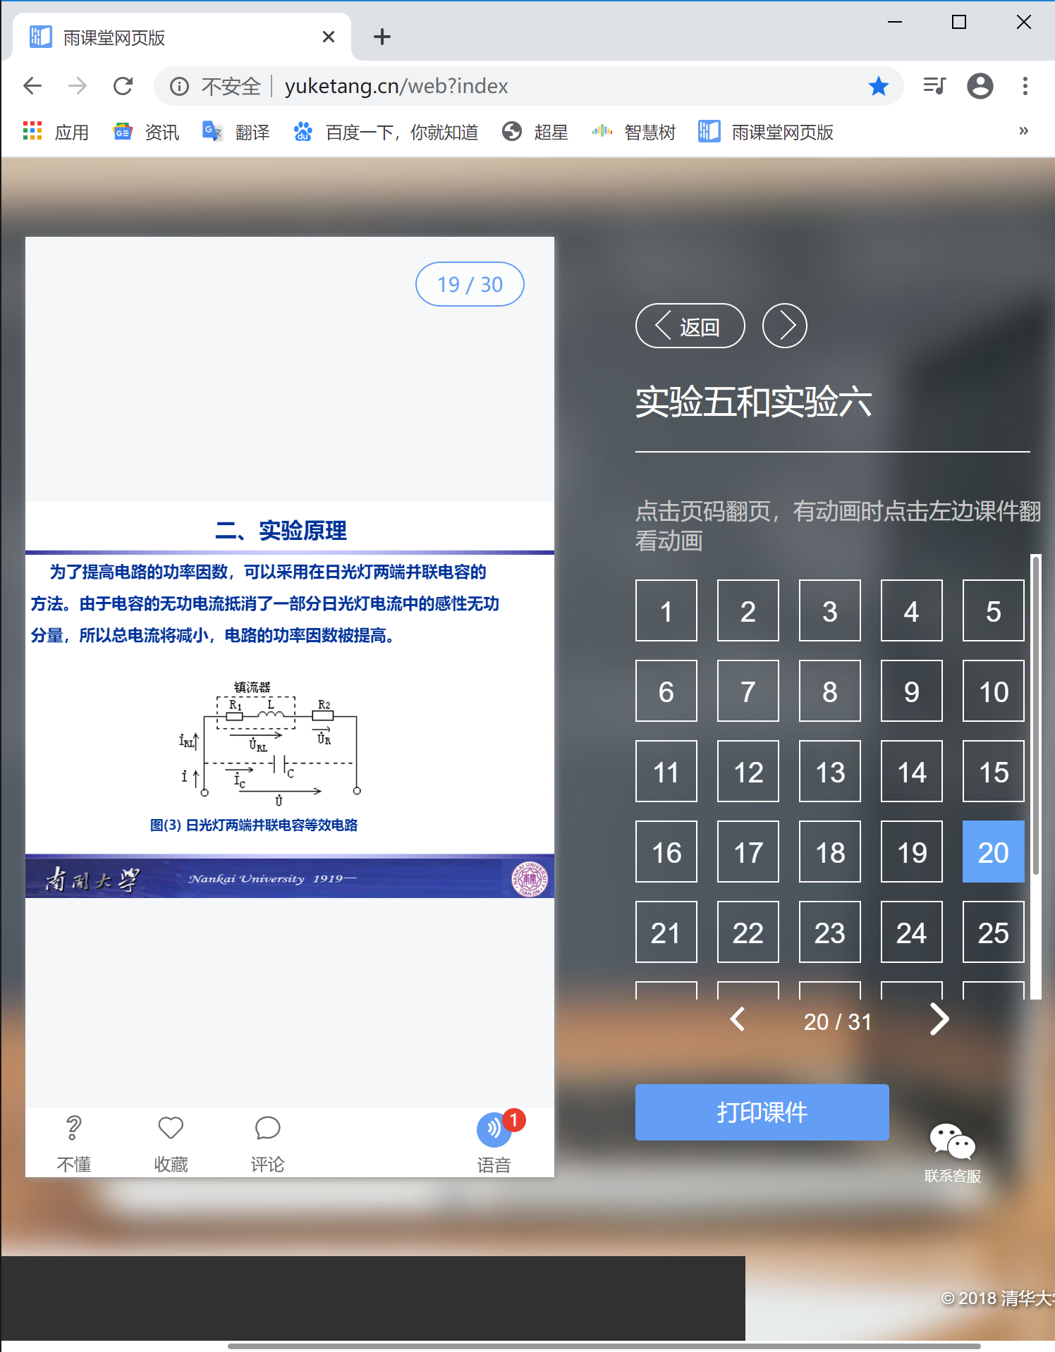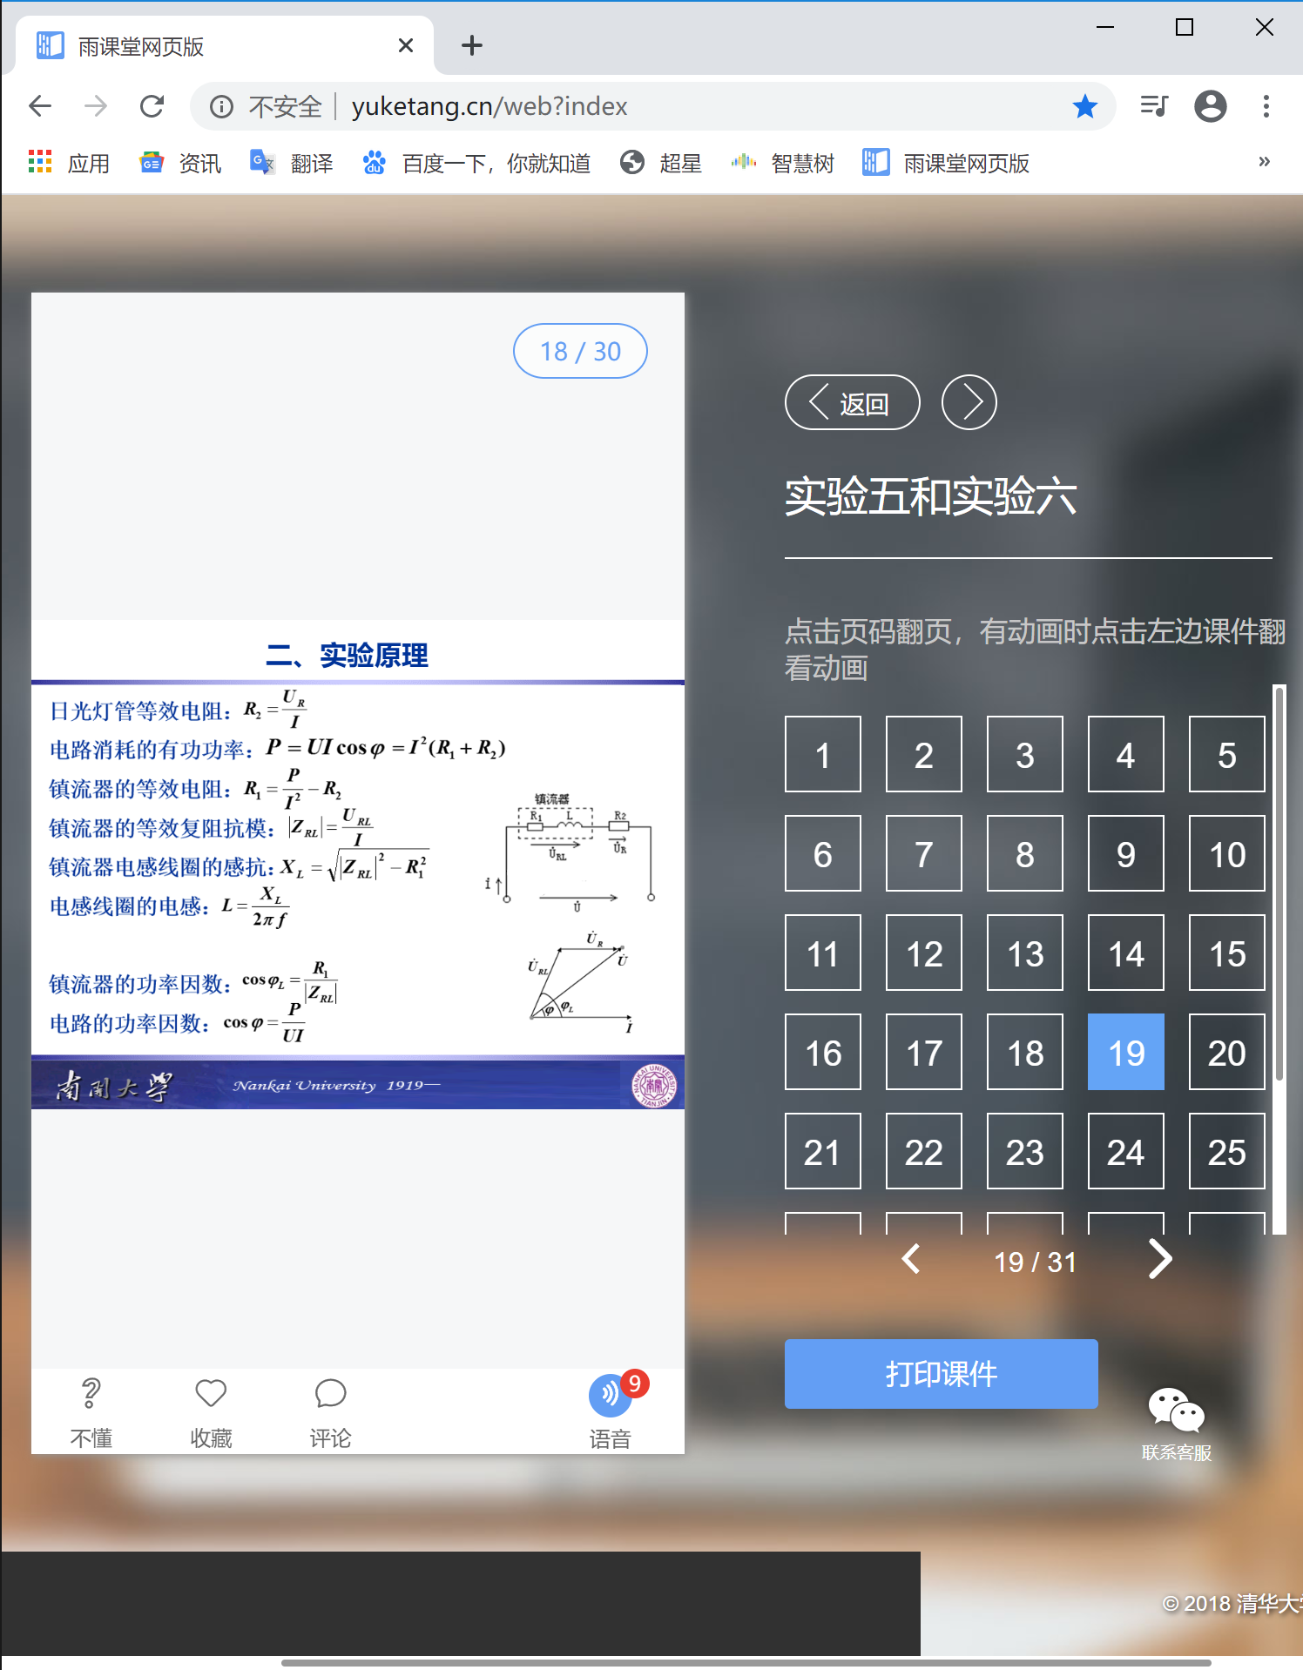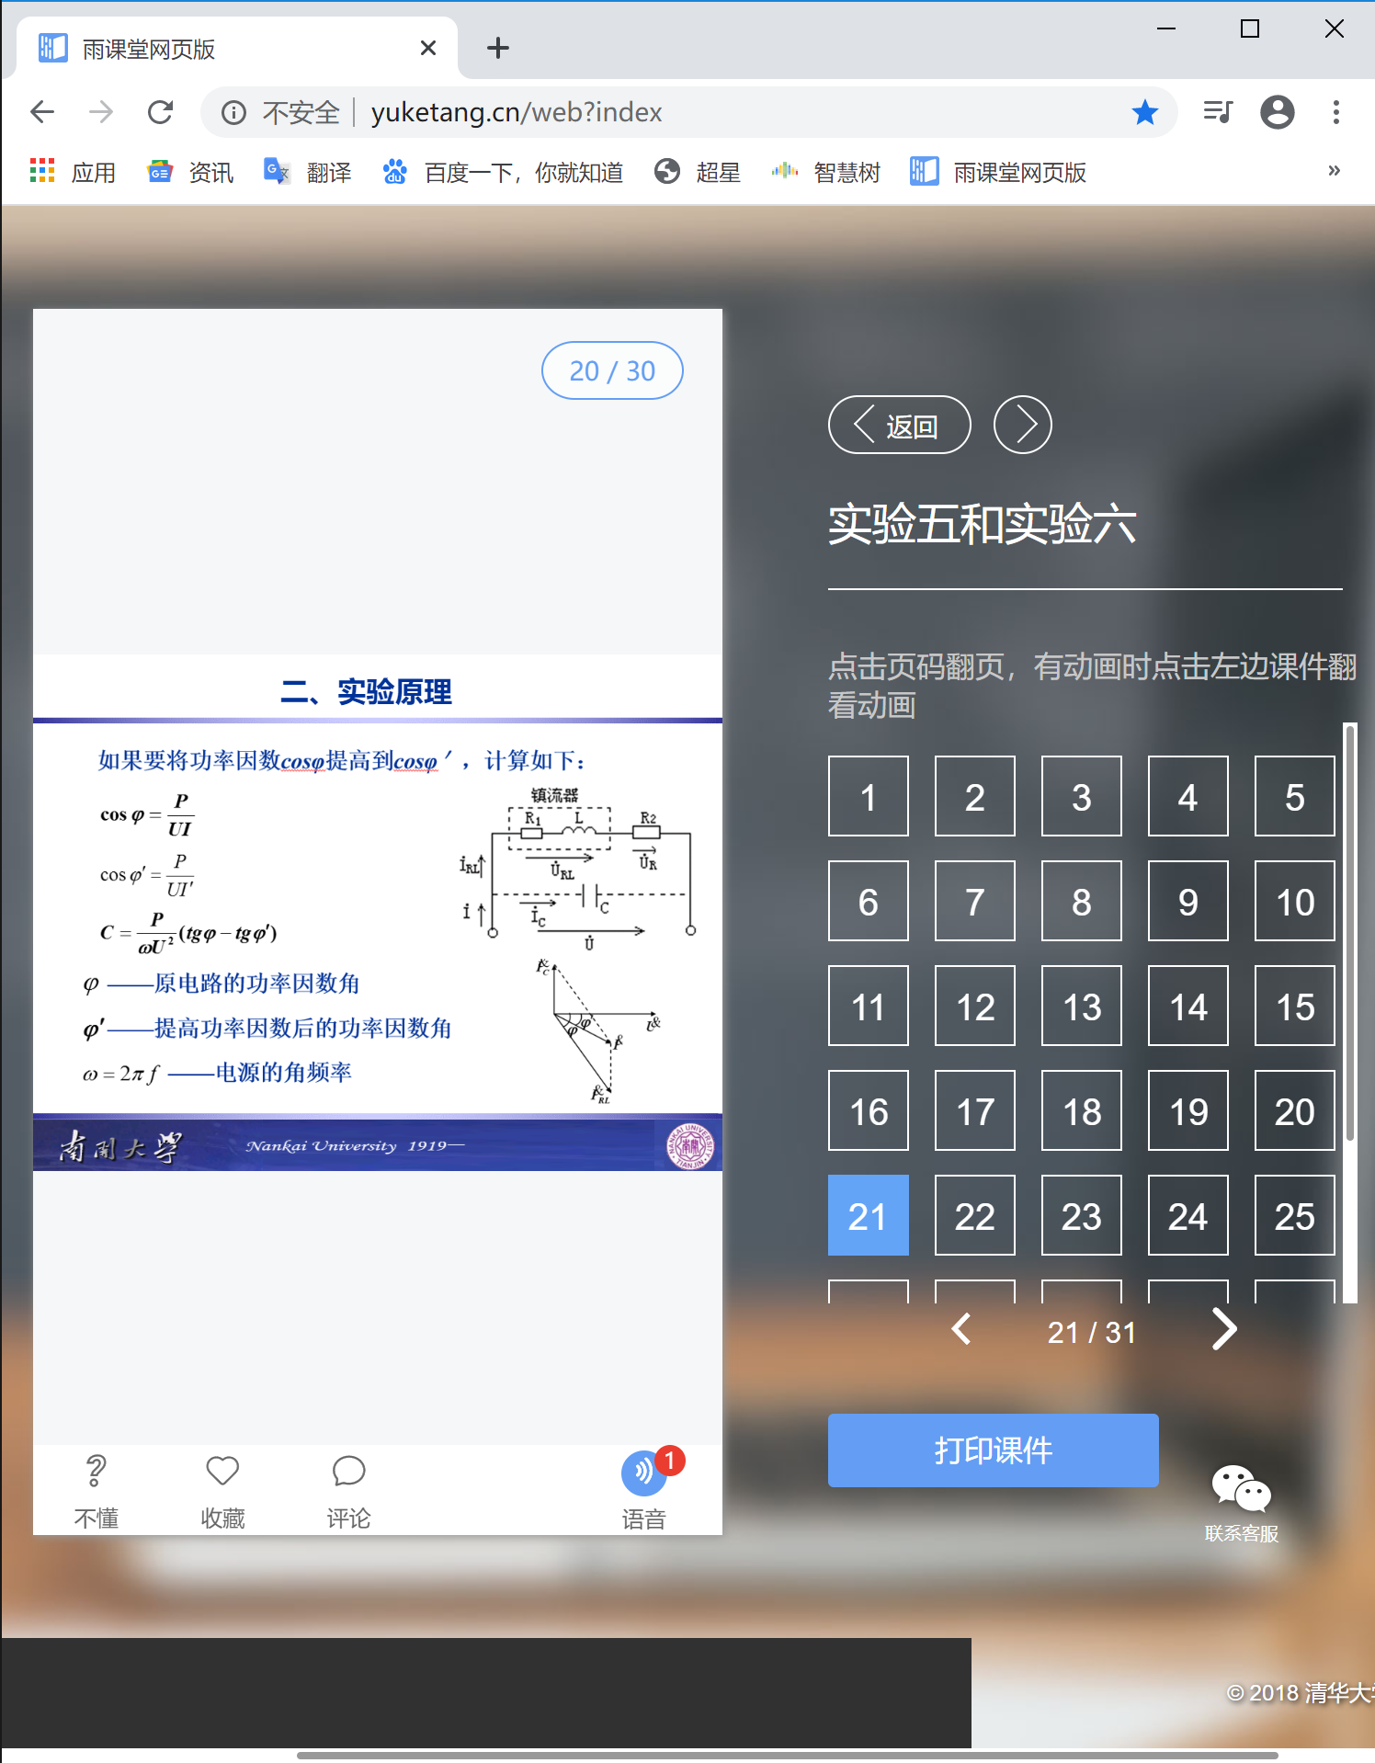为了提高电路的功率因数，可以采用在日光灯两端并联电容的方法。由于电容的无功电流抵消了一部分日光灯电流中的感性无功分量，所以总电流将减小，电路的功率因数被提高。

日光灯管等效电阻R2=UR/I, 电路消耗的有功功率P=UIcosψ=I2(R1+R2), 镇流器的等效电阻R1=P/I2-R2, 镇流器的等效复阻抗模：|ZRL|=URL/I, 镇流器电感线圈的感抗XL=RL|2-R12)

电感线圈的电感L=XL/2πf, 镇流器的功率因数cosψL=R1/|ZRL|, 电路的功率因数cosψ=P/UI

如果要将功率因数cosψ=P/UI提高到cosψ’=P/UI’, C=P(tgψ-tgψ’)/ωU2

其中ω=2πf, 电源的角频率；ψ, 原电路的功率因数角；ψ’, 提高功率因数后的功率因数角

三. 实验设备

交流电压表，交流电流表，功率表，自耦调压器，日光灯灯管，镇流器，启辉器，电容器，电流插座

四. 实验内容及数据

五. 数据分析

六. 思考题

1、日光灯启动时，启辉器两个触片之间在220V电压下产生辉光放电，两个触片受热变形互相接触，此时的镇流器、灯丝通过启辉器形成电流通路。触片接触后放电停止，逐渐冷却分离，在电路断开的瞬间镇流器感应出高压，使灯管间气体电离放电，此时镇流器、灯丝、管内电离气体形成电流通路，日光灯正常工作。缺少启辉器时用导线代替是模拟启辉器工作过程。日光灯正常工作后启辉器两端的电压是灯管的工作压降，远低于220V，不再工作，所以可以拿下来去点亮其他灯管。

2、在感性负载上并联电容后，电路的总电流减小，感性负载上的电流和功率不变。此时负载的无功电流分量由电容提供，不需要外部电源提供。

3、串联虽然可以改变线路功率因数，但由于电容上有压降，负载上将得不到正常工作所需的额定电压，所以只能并联电容。并联电容不是越大越好，因为补偿过量会出现无功电流倒供电网，增大了线路的载流量，线损增大；而且功率因数大于1，电路会出现谐振，影响电源质量。

4、不是，若电容选值过大，会出现当电容量增加到一定值时，电容电流等于日光灯中无功分量，cosψ=1，此时总电流下降到最小值。若继续增大电容值，总电流反而增大，功率因数出现下降的情况。